Творчість на заняттях української літератури та поза ними
Здатність не може існувати там, де немає місця для її прояву.
Л. Фейєрбах
Творча зернина закладена в кожному студентові, та не завжди є бажання й умови для її пророщування. Література як навчальна дисципліна покликана якнайбільше сприяти цьому процесу.
На заняттях ми не читаємо поезію так, аби прочитати. Фантазія дозволяє створити образи сонця, дощу, любові, злиднів…, увиразнити їх та втілити в реальність за допомогою сучасних технічних засобів, іноді, навіть, художніх та акторських здібностей студентів. Яскравим та емоційним продовженням роботи над художнім текстом, поетичним словом класиків української літератури є створення студентами власних висловлювань та віршів.
Творчим поштовхом може бути як тема твору, так і яскраво представлений життєвий шлях письменника або приклад одногрупників, викладача. Значення мають і сприятливі умови для розвитку творчих здібностей у навчальному закладі: газета, де студенти можуть друкувати свої твори, позааудиторні заходи для популяризації авторської поезії викладачів та студентів, конкурси виразного читання поезій, театралізовані виступи і т.под.
Заняття з літератури є тим «хмизом», що підтримує творчий вогонь студентських душ: «Порив до творчості може так само легко згаснути, як і виник, якщо залишити його без їжі» (К. Паустовський).
На заняттях студенти активно створюють свою поезію, але перед цим потрібно провести підготовчу роботу, а саме: попрацювати у творчій лабораторії письменника, дослідити біографію, творчість, їх психологічні моменти. Під час вивчення , наприклад, роману у віршах Ліни Костенко «Маруся Чурай» можна запропонувати комплексний підхід до вияву творчого потенціалу студентів. Розділити навчальну групу на творчі бригади або мікрогрупи: художників, акторів, поетів, журналістів, співаків, літературних критиків, кінорежисерів і т.под. Кожна група працюватиме над завданням відповідно до свого напрямку. Студенти малюють ілюстрації, створюють сценарії до фільму та презентації, пишуть вірші, статті в газету коледжу «Крошенка», співають пісні Марусі Чурай, грають у виставі… Результат їх роботи - це підсумкове заняття або позааудиторний захід.
Одним із головних напрямків роботи будь-якого викладача повинно бути дослідження інтелектуальних та творчих особистісних якостей студентів, вплив на розвиток кожної особистості з урахуванням її інтересів, мотивів, системи цінностей; стимулювання розвитку здібностей .
Викладач-творець гармонійно поєднує ремесло і творчість: нестандартність роботи, артистизм, поетичність мови, талант у спілкуванні з молоддю. Заняття та позааудиторні виховні заходи філологічного напрямку повинні викликати колективне художнє переживання і сприяти обміну естетичними емоціями, давати імпульс внутрішній роботі думки студентів, підготувати до діалогу з письменником. Як досягнути такого рівня?
Важливим кроком до цього є синтез творчих ідей та взаємодія викладачів-філологів з іншими викладачами навчального закладу. Позитивним в такій колективній роботі є поєднання різного цікавого виховного матеріалу, залучення більшої кількості студентів, що, в свою чергу, дає змогу швидше виявити обдарованих серед студентської молоді.
Обдарованість може бути художньою, академічною, інтелектуальною, творчою, психомоторною. Обдаровані студенти прагнуть до знань, люблять розумову працю, їх не треба примушувати навчатися, вони шукають спілкування з викладачами, оскільки старші розуміють їх краще, ніж ровесники, обдаровані діти емоційні та творчі, розуміють гумор, жарти. Саме такі студенти виявляють бажання брати участь у різних літературних вечорах, клубних засіданнях, конкурсах, вікторинах і т.под.
Використання різних форм позааудиторної роботи: конференцій, усних журналів, творчих конкурсів, роботи театрального гуртка допоможе виявити обдарованих студентів, розвивати та удосконалювати їх творчі здібності, активізувати їх потяг до знань та наукових досліджень.
Із власної практики наведемо приклад поєднання таких форм роботи як усний журнал, конференція та театр.
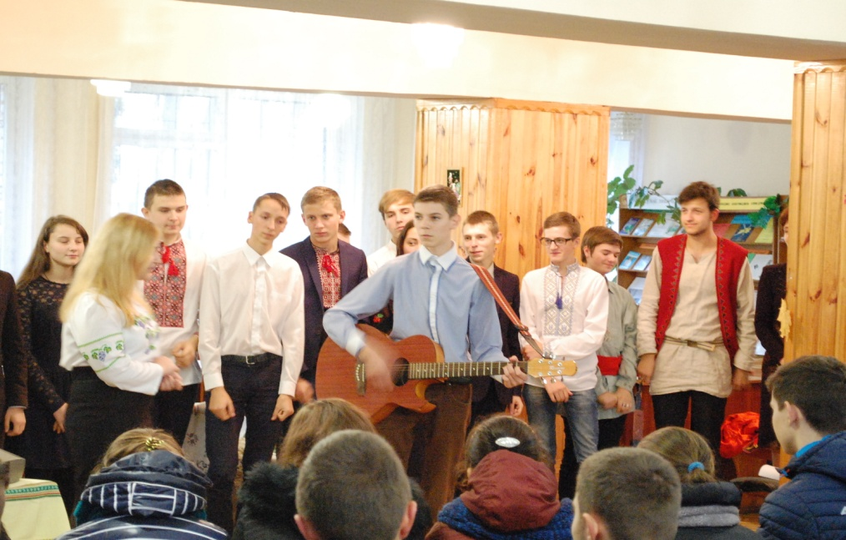
Тематично об’єднані заходи можуть бути присвячені ювілейній даті письменника, важливій події сучасного життя або просто викликані творчою потребою. Зокрема, заходи у нашому навчальному закладі були об’єднані іменем Івана Франка, Тараса Шевченка, Ліни Костенко, Вадима Крищенка, темою «Література рідного краю», авторською поезією викладачів та студентів коледжу й т.ін.
Зокрема, вивчаючи творчість І.Франка, не можна обмежитися часом, що відведений навчальною програмою. Щоб пізнати такий багатогранний талант, потрібно глибше вивчити особисте життя поета, його оточення. Цьому сприяє така форма роботи як усний журнал, наприклад, під назвою «Іван Франко. Літературний портрет». Іншу грань Каменяра-поета розкриваємо за допомогою літературно-музичного вечора «Іван Франко – поет боротьби і ніжний лірик». А щоб довести, що Титан Думки і Праці стоїть на одному щаблі з найвеличнішими геніями людства, можна організувати студентську науково-дослідницьку конференцію на тему «Іван Франко – інтелектуальний геній нації». І тут розглянути постать Івана Яковича не тільки як поета, драматурга, прозаїка, а ще як політика, філософа, етнографа, перекладача, економіста. Така форма позааудиторної роботи розвиває науково-пошукову діяльність студентів та їх пізнавальну активність, а разом з тим творче мислення, креативність у доборі матеріалу та підготовці презентацій. Студенти та викладачі працюють творчо, а це означає – віддаються сфері свободи, розкутості, оригінальності вираження. Це саме те, чого часто не вистачає на класичному занятті, обмеженому певними рамками навчального процесу.

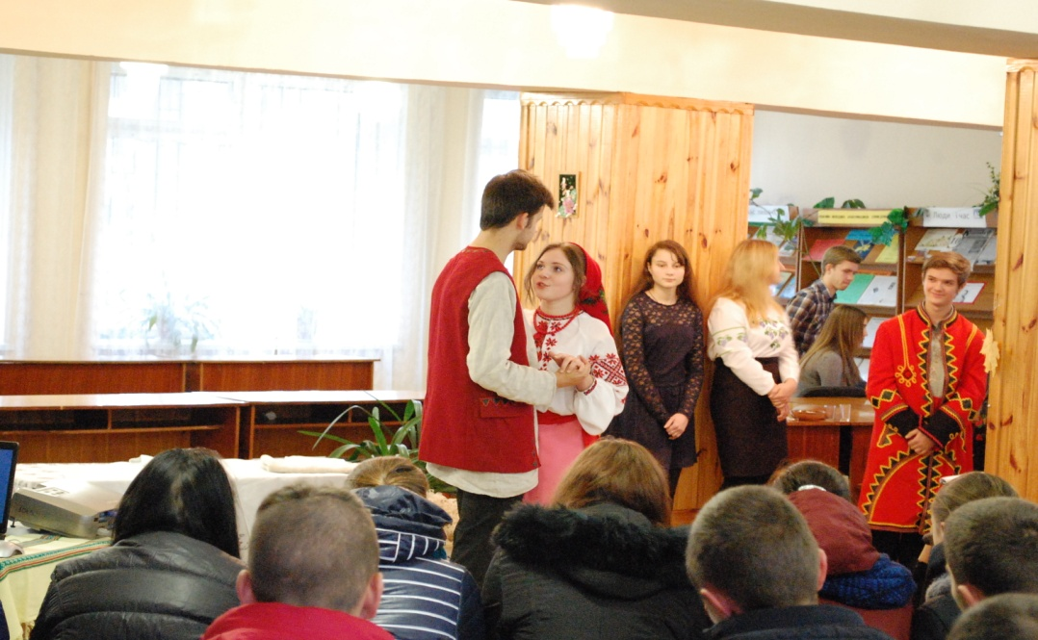
Уривок з драми Івана Франка «Украдене щастя»
В курсі вивчення української літератури вистачає тем для польоту вашої фантазії. Таким способом ми маємо можливість використати більший інтелектуальний, творчий ресурс викладачів та студентів. Під час підготовки таких масштабних заходів важливим є чіткий розподіл обов’язків, бажання колег працювати в одній творчій майстерні та вміння виявляти обдарованих дітей.
Під час опрацювання драматичних творів на заняттях з літератури необхідно широко використовувати фрагменти театральних вистав, кінофільмів, а також ілюстрації, фотографії тощо. Важливо, щоб їх демонстрування доповнювалося поясненнями, запитаннями на зразок:
- Хто зображений на цій фотографії? Який епізод драматичного твору представлено? Чи таким Ви уявляли цього персонажа? Які риси характеру актор підкреслив і як саме?
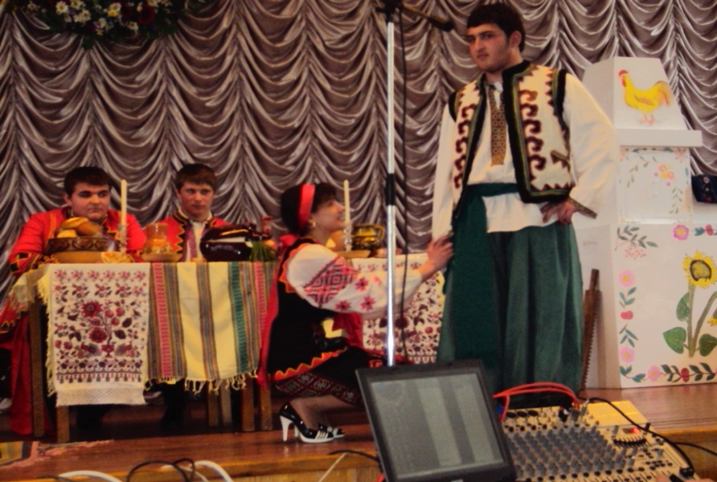
Найефективнішим способом пізнання та розуміння драматичного твору є участь самих студентів у театралізованому дійстві. Театральне мистецтво є синтетичним видом, що поєднує музику, танець, спів, художнє читання, хореографію та інші види мистецтва. У синтезі мистецтв студенти набувають життєвого досвіду, розвивають особистісно-ціннісне ставлення до мистецтва, збагачують світогляд, розвивають мовленнєву діяльність. Гра у виставі дозволяє стимулювати студентів до образного і вільного сприйняття навколишнього світу (людей, культурних цінностей, традицій, природи). За допомогою сценічного перевтілення студент вчиться поважати чужу думку, бути терпимим до різних точок зору, вчиться фантазувати, уявляти, спілкуватися, долати труднощі, ставити завдання та розв’язувати їх. Наші студенти із задоволенням відвідують репетиції, самі шукають цікаві п’єси для постановок, підказують ідеї створення образів героїв, рухи, репліки, беруть участь у підготовці реквізитів.
Роль викладача, як режисера, консультанта з акторської майстерності теж дуже важлива. Адже А.С.Макаренко вважав, що педагогічна майстерність полягає «…і в постановці голосу, і в управлінні обличчям… Педагог не може не грати. Не може бути педагога, який не вмів би грати». Але найголовніше те, що робота над виставою сприяє творчому зближенню студентів зі своїм наставником, викладач стає їм другом, колегою, прикладом.
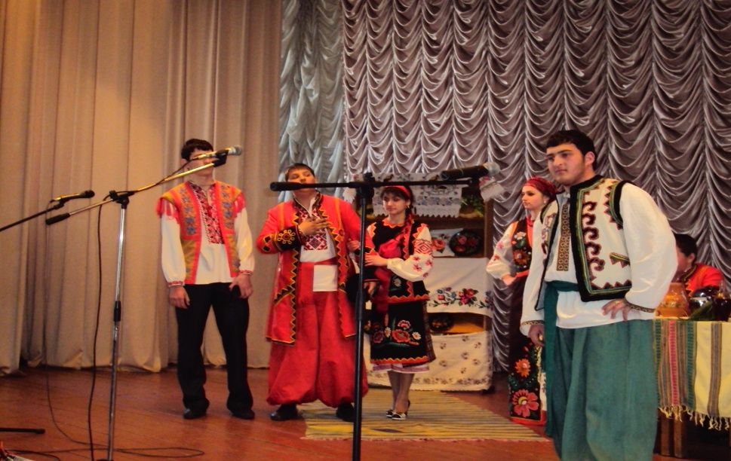
П’єса «Назар Стодоля» у виконанні студентів коледжу
Висновки
Отже, у кожній людині природою закладений певний творчий потенціал. Виявити здібності, розвинути їх якомога повніше — таке завдання повинен ставити перед собою викладач. Надзвичайно важливо навчити бачити прекрасне, тонко сприймати навколишній світ, правильно й образно висловлювати думки. Робота ця клопітка, об’ємна, тож розпочинати її слід якомога раніше і проводити систематично. І саме художнє слово як одна з гілок мистецтва сприяє вихованню творчої особистості. А кому пощастило зануритися в атмосферу творчого слова, той все життя сприйматиме світ прекрасним.
Автори: Ємець Леся Валентинівна, Лайчук Наталія Миколаївна, викладачі Житомирського агротехнічного коледжу
Література
1. Бондаренко Лідія. Специфіка вивчення драматичних творів на уроках української літератури./ Лідія Бондаренко// Література. Театр. Суспільство: Збірник наукових праць. – Херсон: Айлант, 2005.- с.308-31
2. Інтерактивні технології навчання: теорія, досвід: Методичний посібник. / Авт.-уклад. О. Пометун, Л. Пироженко. – 2007.

